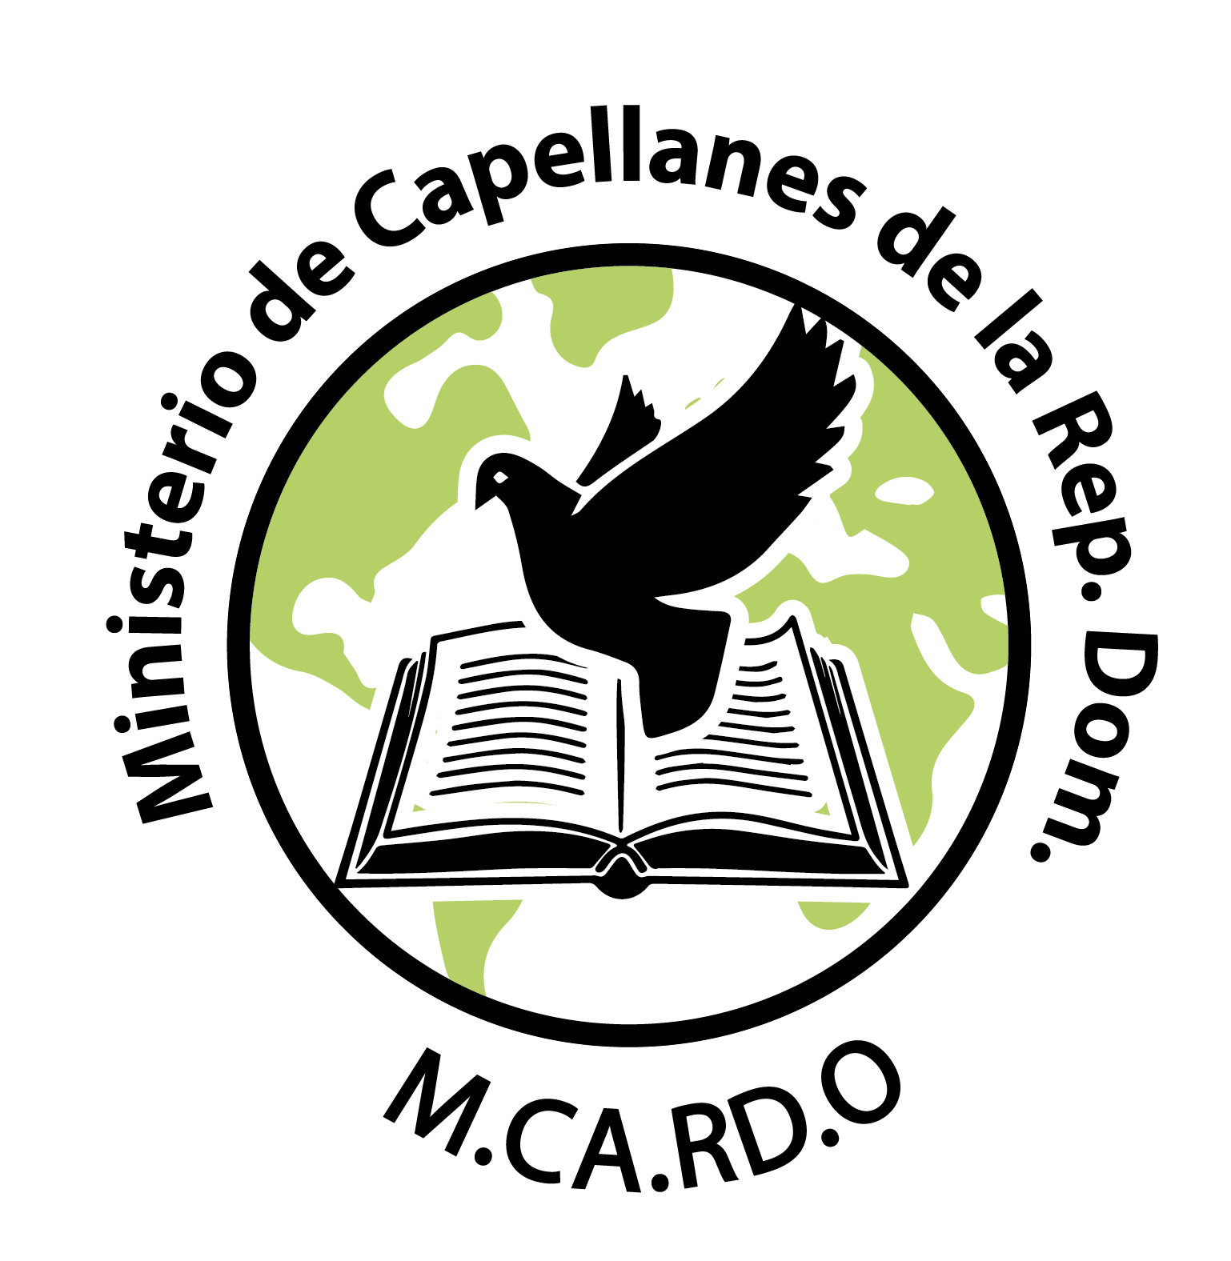 | REPÚBLICA DOMINICANA  MINISTERIO DE CAPELLANES DE LA REPÚBLICA DOMINICANA  M.CA.RD.O.  CONSEJO SUPERIOR DE ACREDITACIÓN, FORMACIÓN Y DISCIPLINA MINISTERIAL  Institución Constituida bajo las Leyes de la República Dominicana | Ley No. 122-05  Sede Central: Santo Domingo / San Cristóbal, R.D. | Web Oficial: https://capellanesrd-764f8.web.app/
═══════════════════════════════════════════════════════════════════════
CERTIFICADO OFICIAL DE ACREDITACIÓN Y MEMBRESÍA ACTIVA
Acreditación Ministerial Nacional e Internacional con Salvoconducto Institucional
CÓDIGO DE CERTIFICACIÓN:  CERT-MDO-2026-00489 | ID CARNET OFICIAL:  DO-2026-OC-0015-9 | FECHA DE EXPEDICIÓN:  07 / 09 / 2026 | FECHA DE VENCIMIENTO:  07 / 09 / 2027

A LAS AUTORIDADES CIVILES, JUDICIALES, MILITARES, POLICIALES, HOSPITALARIAS, PENITENCIARIAS, CUERPOS DIPLOMÁTICOS, EMBAJADAS Y CONSULADOS EXTRANJEROS:
El suscrito Consejo Directivo y Superior de M.CA.RD.O, en ejercicio de sus atribuciones estatutarias y legales, hace constar de manera formal e inequívoca que la persona indicada a continuación ha sido evaluada, acreditada y debidamente juramentada como Capellán Oficial de esta institución:
CAPELLÁN OFICIAL ACREDITADO:
DAWRIN URIBE PEÑA
Cédula de Identidad No. 001-1849204-3 | ID Oficial: DO-2026-OC-0015-9

Rango y Escalafón: | OFICIAL CAPELLÁN (OC) - Comandancia Regional Valdesia
Especialidad Operativa: | Gestión de Crisis, Capellanía Hospitalaria y Comunitaria
Jurisdicción Oficial: | San Cristóbal / Santo Domingo / Cobertura Nacional e Internacional
Respaldo Eclesiástico: | Concilio Evangélico Internacional / Ministerio Acreditado

1. MEMBRESÍA ACTIVA: El titular es miembro activo de pleno derecho, juramentado y en posesión de credencial y placa oficial vigente, sin registrar sanciones éticas ni disciplinarias.
2. FACULTADES ASISTENCIALES: Está plenamente facultado para brindar asistencia pastoral, apoyo psicosocial, mediación de conflictos, consuelo a enfermos y socorro en desastres en hospitales, recintos penitenciarios y comunidades.

CLÁUSULA DE VIGENCIA DETERMINADA (LÍMITE TEMPORAL IMPRORROGABLE):
La presente certificación tiene una validez temporal estricta de UN (1) AÑO CALENDARIO, teniendo vigencia oficial desde el 07 de septiembre del 2026 hasta el 07 de septiembre del 2027. Cumplido este término, caduca automáticamente y el titular debe gestionar su revalidación.

COOPERACIÓN INSTITUCIONAL Y SALVOCONDUCTO DIPLOMÁTICO:  Se solicita respetuosamente a las autoridades civiles, militares, directores hospitalarios, autoridades penitenciarias, así como a las Honorables Embajadas y Consulados Extranjeros, brindar al portador las facilidades, cooperación y libre tránsito en el ejercicio de sus funciones ministeriales y misiones humanitarias.  VERIFICACIÓN DIGITAL 24/7: https://capellanesrd-764f8.web.app/?verify=DO-2026-OC-0015-9 |   Validación QR
Dado, firmado, sellado y refrendado en la Sede Central en Santo Domingo / San Cristóbal, República Dominicana, a los 07 días del mes de Septiembre del 2026.

___________________________  PASTOR NOMBRE PASTOR  Presidente / Comandante General  M.CA.RD.O. / MICARD | ★ ★ ★  ESPACIO RESERVADO PARA  SELLO SECO OFICIAL  Y TIMBRE HOLOGRÁFICO | ___________________________  DAWRIN URIBE PEÑA  Secretario General y Acreditación  M.CA.RD.O. / MICARD

